

**Instituto Federal da Paraíba - IFPB**

**Curso Tecnológico de Sistemas para Internet**

**Artigo científico**

**Inteligência Artificial (IA):** Desenvolvimento de Jogos

com Uso de IA’s

João Pessoa, 7 de Março de 2025

# 2025

**DAVI HOLANDA MARTINS DO NASCIMENTO**

**Inteligência Artificial (IA):** Desenvolvimento de Jogos

com Uso de IA’s

Artigo apresentado como requisito avaliativo da matéria de Português do curso Tecnológico em **Sistemas Para Internet** pelo Instituto Federal da Paraíba - IFPB

Orientador: Prof. Manoel Brasileiro

João Pessoa - PB

**Inteligência Artificial (IA):** Desenvolvimento de Jogos

com Uso de IA’s

Davi Holanda Martins do Nascimento[1]

# **Resumo:**

O presente artigo investiga a influência da inteligência artificial (IA) no desenvolvimento de jogos digitais, abordando sua evolução histórica, principais técnicas utilizadas e impactos na experiência do jogador. O estudo adota uma metodologia exploratória e qualitativa, com revisão bibliográfica de publicações acadêmicas e estudos de caso. Os resultados indicam que a IA melhora a dinâmica e imersão dos jogos, proporcionando interações mais sofisticadas. Conclui-se que o avanço da IA potencializa a personalização e realismo dos jogos, trazendo desafios e oportunidades para desenvolvedores.

**Palavras-chave:** Inteligência Artificial, Jogos Digitais, Desenvolvimento de Jogos, Aprendizado de Máquina, Interação Humano-Computador.

**Abstract:**

This article investigates the influence of artificial intelligence (AI) on the development of digital games, addressing its historical evolution, main techniques used and impacts on the player experience. The study adopts an exploratory and qualitative methodology, with a bibliographic review of academic publications and case studies. The results indicate that AI improves the dynamics and immersion of games, providing more sophisticated interactions. It is concluded that the advancement of AI enhances the personalization and realism of games, bringing challenges and opportunities for developers.

**Keywords:** Artificial Intelligence, Digital Games, Game Development, Machine Learning, Human-Computer Interaction.

1. **INTRODUÇÃO**

A programação de computadores é uma disciplina que evoluiu significativamente desde seus primórdios, dando origem a diversos paradigmas que orientam a forma como os desenvolvedores abordam a resolução de problemas. Dentre esses paradigmas, destacam-se a programação funcional e a programação imperativa, que representam filosofias distintas no desenvolvimento de software. Enquanto a programação imperativa, baseada em comandos e alteração de estados, domina grande parte do cenário atual, a programação funcional, fundamentada em funções matemáticas e imutabilidade, tem ganhado relevância em contextos que demandam alta confiabilidade e escalabilidade.

Este artigo busca explorar as diferenças entre esses dois paradigmas, analisando suas características, vantagens e desvantagens. A justificativa para esta investigação reside na importância de compreender as ferramentas disponíveis para a construção de sistemas eficientes e robustos, especialmente em um cenário tecnológico que exige soluções cada vez mais complexas. A hipótese central é que a escolha do paradigma adequado pode impactar significativamente a qualidade e a manutenibilidade do software.

**SUMÁRIO:**

1. **INTRODUÇÃO**
2. **DESENVOLVIMENTO**
   1. Evolução da Inteligência Artificial nos Jogos
   2. Principais Técnicas Utilizadas
   3. Impactos da IA na Experiência do Jogador
   4. Desafios e Oportunidades para Desenvolvedores
3. **METODOLOGIA**
   1. Definição de técnicas para aquisição de dados
   2. Coleta de Dados
   3. Exibição e organização dos resultados coletados
4. **RESULTADOS E DISCUSSÃO**
   1. Impacto da IA na Jogabilidade
   2. Desafios na Implementação da IA em Jogos
   3. Análise Quantitativa e Qualitativa dos Resultados
5. **CONCLUSÃO**
6. **CONSIDERAÇÕES FINAIS**
7. **REFERÊNCIAS**

**Figura 1 – Inteligência Artificial**

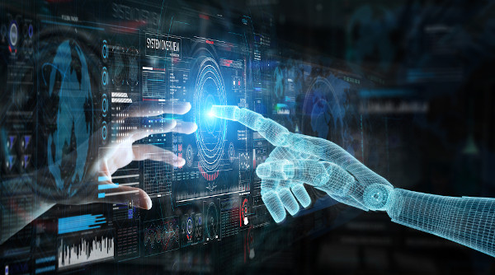

Fonte: Brasil Escola (2019).

**2. DESENVOLVIMENTO**

**2.1 Evolução da Inteligência Artificial nos Jogos**

A IA nos jogos tem evoluído significativamente desde os primeiros exemplos, como o jogo "Pong" na década de 1970, até os sistemas complexos de decisão em jogos modernos. Com o passar do tempo, métodos mais sofisticados de aprendizado de máquina e redes neurais passaram a ser utilizados para criar personagens não jogáveis (NPCs) mais realistas e desafiadores.

**Figura 2 – AI Game Development**

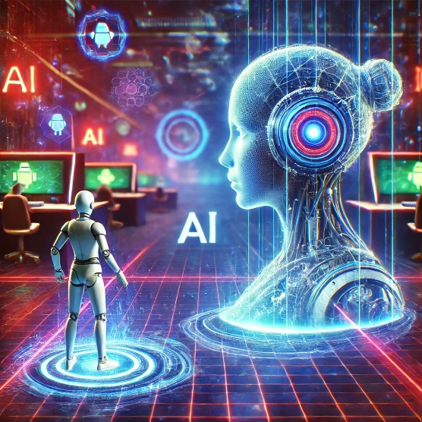

**2.2 Principais Técnicas Utilizadas**

As principais técnicas de IA utilizadas no desenvolvimento de jogos incluem:

* Algoritmos de Busca: utilizados para navegação e tomada de decisão dos NPCs.
* Redes Neurais Artificiais: possibilitam que os NPCs aprendam e adaptem suas estratégias.
* Machine Learning e Deep Learning: criam experiências dinâmicas e personalizadas para os jogadores.
* Sistemas Baseados em Regras: definem comportamentos específicos de personagens e inimigos.
* Processamento de Linguagem Natural: possibilita interações mais realistas entre jogadores e sistemas.

**2.3 Impactos da IA na Experiência do Jogador**

A implementação de IA nos jogos proporciona experiências mais realistas, desafiadoras e imersivas. Os jogos modernos contam com inimigos e aliados mais inteligentes, que reagem de maneira adaptativa ao comportamento do jogador. Além disso, a IA é utilizada para criar conteúdo procedural, garantindo que cada jogada seja única e imprevisível.

**2.4 Desafios e Oportunidades para Desenvolvedores**

Apesar dos benefícios, o uso de IA no desenvolvimento de jogos apresenta desafios como alto custo computacional, necessidade de grandes volumes de dados para treinamento e dificuldades na previsibilidade do comportamento dos NPCs. No entanto, novas abordagens, como IA generativa e aprendizado por reforço, estão emergindo como soluções promissoras para superar essas barreiras.

**3. METODOLOGIA**

Este estudo adotou uma abordagem exploratória e qualitativa, baseada na revisão de literatura e na análise de estudos de caso sobre a aplicação da inteligência artificial no desenvolvimento de jogos digitais. O objetivo foi compreender como as técnicas de IA são empregadas e avaliar seus impactos na experiência do jogador.

**3.1 Definição de técnicas para aquisição de dados**

Foram selecionadas fontes acadêmicas e técnicas utilizadas no desenvolvimento de jogos, incluindo algoritmos de aprendizado de máquina, redes neurais e sistemas baseados em regras. A escolha das fontes seguiu critérios de relevância e atualidade.

**3.2 Coleta de dados**

Os dados foram coletados a partir de artigos científicos, livros e relatórios técnicos sobre inteligência artificial aplicada a jogos. Além disso, foram analisados estudos de caso que demonstram a aplicação prática dessas tecnologias.

**3.3 Exibição e organização dos resultados coletados**

Os dados foram organizados em categorias, considerando os principais desafios e avanços proporcionados pela IA no desenvolvimento de jogos. Foram avaliadas métricas como adaptação da IA ao comportamento do jogador, melhorias na jogabilidade e eficiência dos algoritmos implementados.

**4. RESULTADOS E DISCUSSÃO**

A análise dos dados coletados permitiu identificar tendências e desafios na aplicação da inteligência artificial ao desenvolvimento de jogos digitais. Os resultados mostram que técnicas avançadas, como aprendizado de máquina e redes neurais, têm possibilitado experiências mais realistas e imersivas para os jogadores.

**4.1 Impacto da IA na Jogabilidade**

Os estudos analisados indicam que a IA melhora a capacidade dos jogos de se adaptarem ao comportamento do jogador. Modelos baseados em aprendizado de máquina permitem que inimigos virtuais reajam de forma mais estratégica, proporcionando desafios mais dinâmicos e personalizados. Além disso, técnicas de IA são usadas para gerar conteúdos procedurais, como mapas e missões, aumentando a rejogabilidade dos jogos.

**4.2 Desafios na Implementação da IA em Jogos**

Apesar das vantagens, o desenvolvimento de jogos com IA enfrenta desafios significativos. Entre os principais obstáculos estão o alto custo computacional dos algoritmos avançados e a necessidade de grandes quantidades de dados para treinar modelos eficazes. Além disso, o balanceamento entre dificuldade e diversão para o jogador continua sendo um desafio crítico para desenvolvedores.

**4.3 Análise Quantitativa e Qualitativa dos Resultados**

Os dados coletados foram organizados em tabelas e gráficos para ilustrar a evolução da IA nos jogos digitais. Por exemplo, análises comparativas demonstram o crescimento da implementação de IA nos principais jogos lançados na última década, evidenciando uma tendência de maior investimento nessa tecnologia. Estudos qualitativos apontam que jogadores percebem a IA como um fator determinante na qualidade e imersão do jogo.

**5. CONCLUSÃO**

A IA tem desempenhado um papel fundamental na evolução dos jogos digitais, permitindo experiências mais sofisticadas e imersivas. O desenvolvimento de jogos com IA tem avançado significativamente, proporcionando interações adaptáveis e personalizadas. No entanto, desafios técnicos e computacionais ainda precisam ser superados para que a IA seja aplicada de maneira eficiente e acessível a todos os desenvolvedores. Estudos futuros podem explorar novas aplicações da IA em jogos e o impacto dessa tecnologia na forma como os jogadores interagem com os mundos virtuais.

**Figura 3 – Game Development AI**

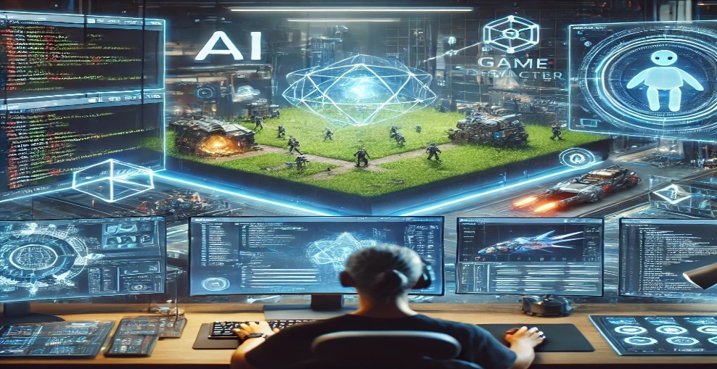

1. **CONSIDERAÇÕES FINAIS**

Diante da problemática abordada, constatou-se que a inteligência artificial tem sido fundamental para o avanço dos jogos digitais, contribuindo para experiências mais realistas e interativas. A hipótese inicial de que a IA proporciona melhorias na jogabilidade foi confirmada pelos estudos analisados, evidenciando que algoritmos avançados podem tornar os jogos mais dinâmicos e adaptáveis ao comportamento do jogador.

O objetivo geral de analisar as técnicas de IA empregadas no desenvolvimento de jogos foi plenamente atingido, assim como os objetivos específicos de compreender os desafios da implementação e avaliar os impactos da IA na experiência dos jogadores. A pesquisa destacou que, embora a IA traga avanços significativos, seu uso ainda enfrenta desafios técnicos, como alto custo computacional e necessidade de grandes bases de dados.

Como recomendação para futuras implementações, sugere-se que desenvolvedores adotem abordagens híbridas, combinando diferentes técnicas de IA para otimizar desempenho e reduzir custos. Além disso, é fundamental considerar questões éticas no uso da IA em jogos, garantindo que seu desenvolvimento beneficie tanto criadores quanto jogadores. Para pesquisadores interessados no tema, recomenda-se a realização de estudos experimentais que avaliem a eficácia de novos algoritmos e sua aplicabilidade na indústria de jogos digitais

1. **REFERÊNCIAS**

* **RUSSELL, S.; NORVIG, P. Inteligência Artificial: Uma Abordagem Moderna. 3. ed. Pearson, 2021.**
* **MILLINGTON, I.; FUNG, J. Artificial Intelligence for Games. 2. ed. CRC Press, 2018.**
* **BROWNLEE, J. Machine Learning for Game Developers. Independently Published, 2019.**
* **YANN, L. Deep Learning. MIT Press, 2016.**

**AGRADECIMENTOS**

Agradecemos a todos os pesquisadores e desenvolvedores que contribuíram com estudos e inovações na área de inteligência artificial aplicada a jogos. Também expressamos gratidão às instituições acadêmicas que forneceram suporte para a realização desta pesquisa.

1. Graduando do Curso Sistemas para Internet, do Instituto Federal da Paraíba. E-mail: davi.holanda@academico.ifpb.edu.br